SOFTWARE: MIKROBASIC PRO FOR PIC

CODIGO DESARROLLADO

CONFIGURACION DEL LCD

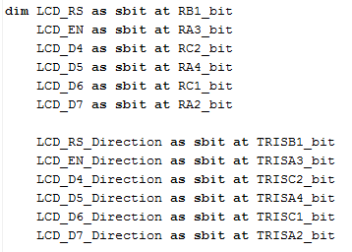

FUNCION DE LECTURA DE SENSORES 0 BOTONERAS

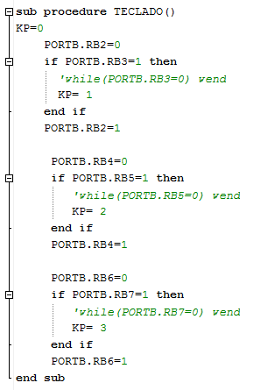

PRESENTACION DE MENSAJES EN LCD

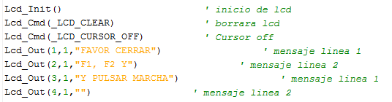

PRESENTACION DE MENSAJE EN LCD POR ACCION DE BOTONERAS

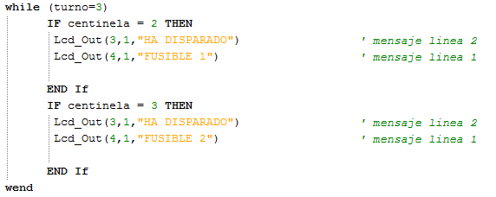

SIMULACION

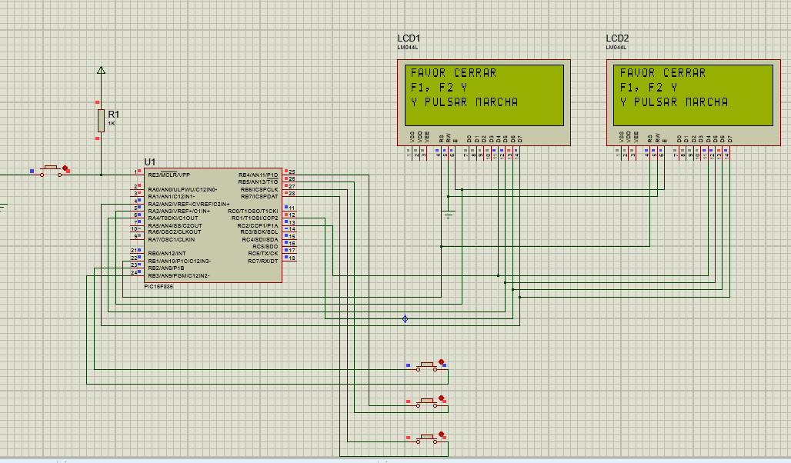

START

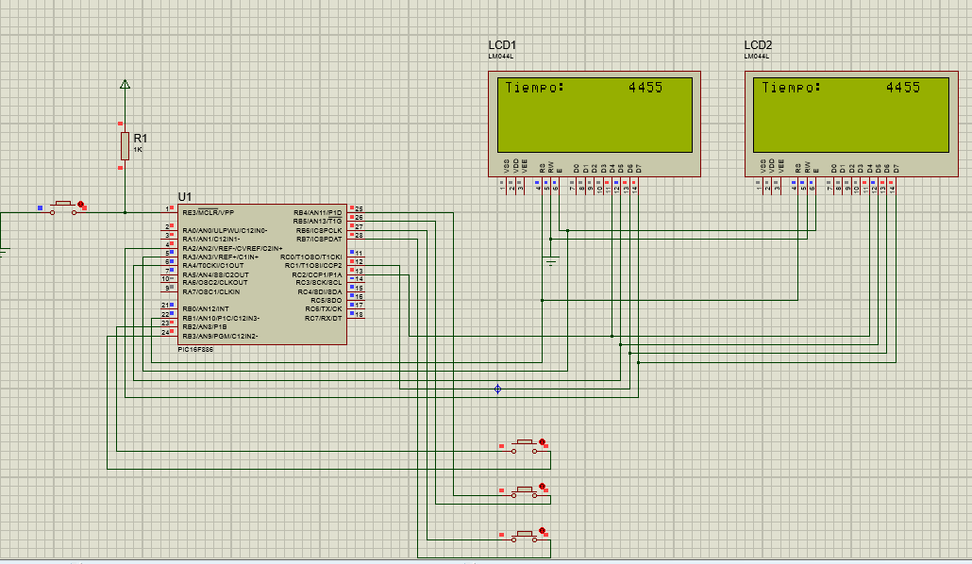

FUSIBLE 1

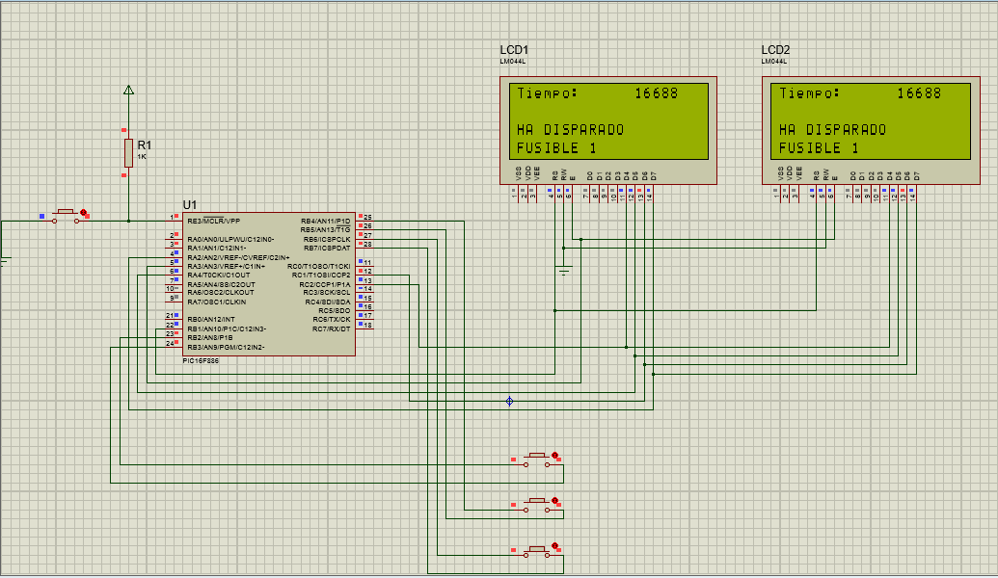

FUSIBLE 2

